Руководство
Управление школой осуществляют:
Знакомьтесь!

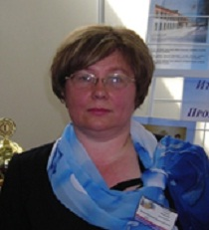 | Тамара Ивановна Кокорина  директор МБОУ Бенжерепская СОШ  Телефон: 8(3843) 555-227  Электронный адрес: mou_benscholl@mail.ru  График работы:  понедельник - пятница с 7.45 до 16.15  перерыв на обед: с 12.00 до 12.30  Время приема посетителей:  Понедельник,четверг-пятница с 10 до 13
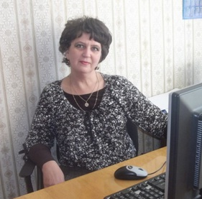 | Тамара Васильевна Гирько  Заместитель директора  по учебно-воспитательной работе  Телефон: 8(3843) 555-227  Электронный адрес: mou_benscholl@mail.ru  График работы:  понедельник - пятница с 8.30 до 16.30  перерыв на обед: с 12.30 до 13.00  Время приема посетителей:  Вторник,четверг-пятница с 10 до 13

